LỄ KẾT NẠP ĐỘI VIÊN ĐỢT 2 NĂM HỌC 2023 – 2024

Trong không khí thi đua sôi nổi của thiếu nhi cả nước hướng tới kỷ niệm 93 năm ngày thành lập Đoàn Thanh niên Cộng sản Hồ Chí Minh (26/03/1931 – 26/03/2024) và hướng tới hưởng ứng 7 tuần lễ thi đua cao điểm của thiếu nhi Việt Nam chào mừng kỷ niệm 70 năm chiến thắng Điện Biên Phủ lừng lẫy năm châu, chấn động địa cầu (07/5/1954 – 07/5/2024), thực hiện nhiệm vụ công tác Đội và phong trào thanh thiếu nhi thành phố Hà Nội năm học 2023 – 2024, sáng ngày 06/5/2024, Liên đội trường Tiểu học Đô Thị Việt Hưng hân hoan tổ chức Lễ kết nạp Đội đợt 2 cho 146 em nhi đồng khối 3, 4, 5.
Đến dự và chỉ đạo Lễ kết nạp Đội viên lần này có cô Nguyễn Thị Hằng Nga – Bí thư Chi bộ - HT nhà trường; cô Phạm Thị Mai Thanh – Phó Bí thư Chi bộ - Phó HT nhà trường, Thầy giáo Nguyễn Văn Vinh - Phó HT nhà trường, cô Đoàn Thị Thảo - GV Tổng phụ trách Đội cùng các cô giáo chủ nhiệm và các em nhi đồng khối 3; 4; 5. Buổi lễ diễn ra trong không khí trang nghiêm đầy xúc động theo đúng nghi lễ, thể thức của Đội.
Qua một thời gian liên tục phấn đấu để trở thành những con ngoan, trò giỏi, cháu ngoan Bác Hồ, các nhi đồng khối 3; 4; 5 được kết nạp Đội đợt này là những gương mặt tiêu biểu trong học tập và rèn luyện xứng đáng được đứng vào hàng ngũ Đội Thiếu niên Tiền phong Hồ Chí Minh. Sau lễ chào cờ trang nghiêm với bài hát “Quốc ca”, cô Đoàn Thị Thảo - GV Tổng phụ trách Đội đã thay mặt Ban Phụ trách Thiếu nhi đọc Quyết định kết nạp Đội cho 146 em Nhi đồng tiêu biểu.
Sau bao ngày mong đợi, giờ phút vui sướng, hồi hộp nhất đã tới! Các em đội viên mới trên môi nở nụ cười tươi, tay nâng niu chiếc khăn quàng đỏ thắm, hồi hộp mong đợi các thầy cô giáo trong Ban giám hiệu, cô Tổng phụ trách và cô giáo chủ nhiệm tới dặn dò và thắt khăn quàng đỏ trên vai. Được đứng trong hàng ngũ Đội TNTP Hồ Chí Minh là vinh dự, niềm tự hào đối với các em vì từ hôm nay, các em được mang trên vai màu khăn tươi thắm màu cờ Tổ Quốc. Giây phút thiêng liêng này sẽ là kỷ niệm đẹp trong tuổi học trò của các em. Trong niềm xúc động lớn lao, bạn Diệp Anh – Lớp 3A1 thay mặt cho các bạn đội viên mới đọc Lời hứa sẽ không ngừng phấn đấu để mãi xứng đáng là Đội viên TNTP Hồ Chí Minh.
Buổi lễ khép lại trong không khí trang nghiêm đầy tự hào và xúc động nhưng cũng không kém phần vui tươi đến từ các tiết mục văn nghệ của các bạn HS. Đứng vào hàng ngũ của Đội, màu khăn quàng đỏ sẽ thắm mãi trên vai mỗi bạn học sinh trong suốt thời niên thiếu. Các em học sinh dường như lớn hơn, trưởng thành hơn khi mang trên vai chiếc khăn quàng đỏ thắm với lời hứa luôn chăm ngoan, học giỏi để xứng đáng là những Đội viên tốt của Liên đội trường Tiểu học Đô Thị Việt Hưng.
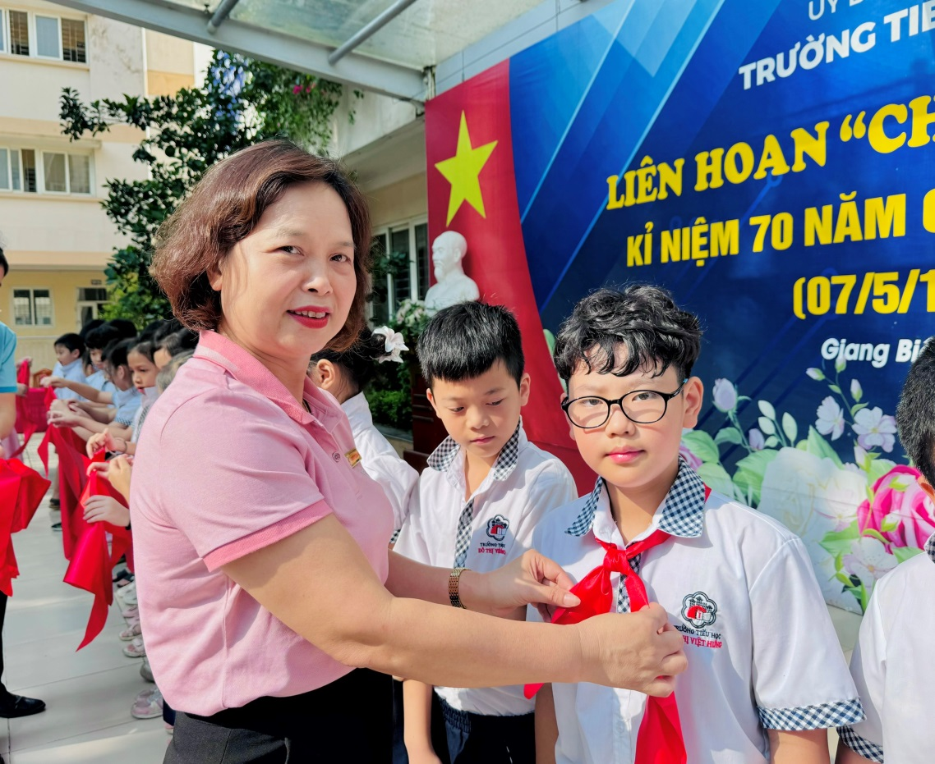
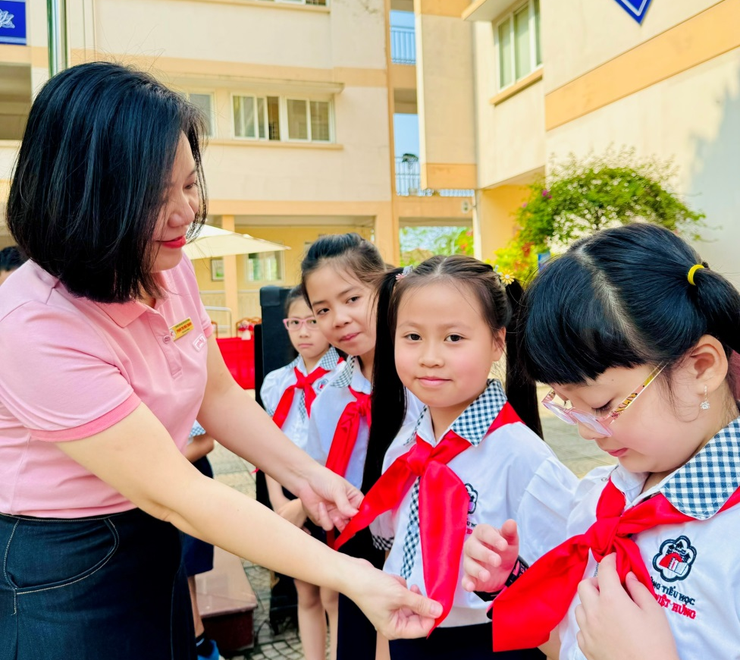
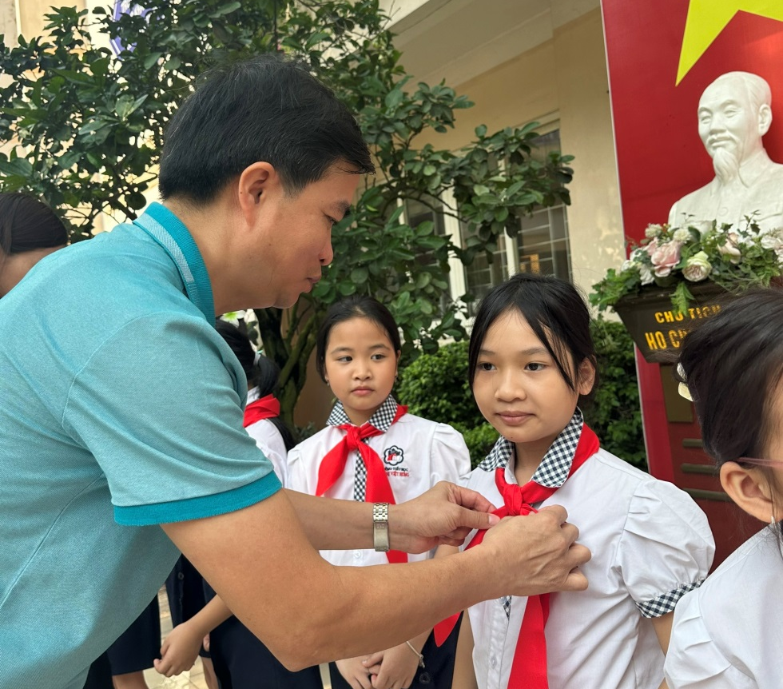
Hình ảnh: Các thầy cô giáo trong Ban giám hiệu nhà trường
trao khăn quàng đỏ cho các bạn Đội viên
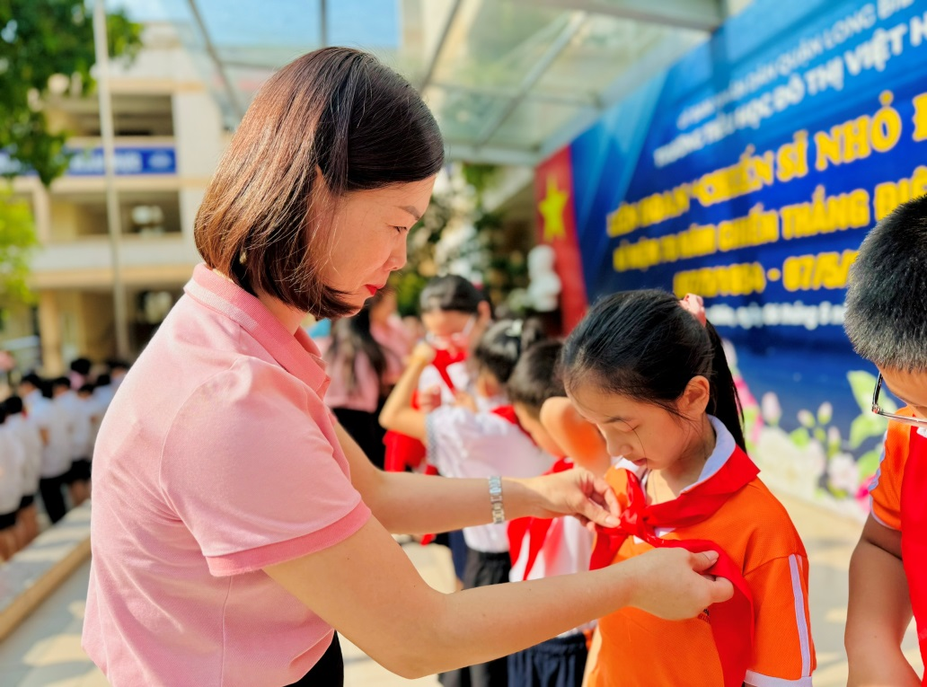
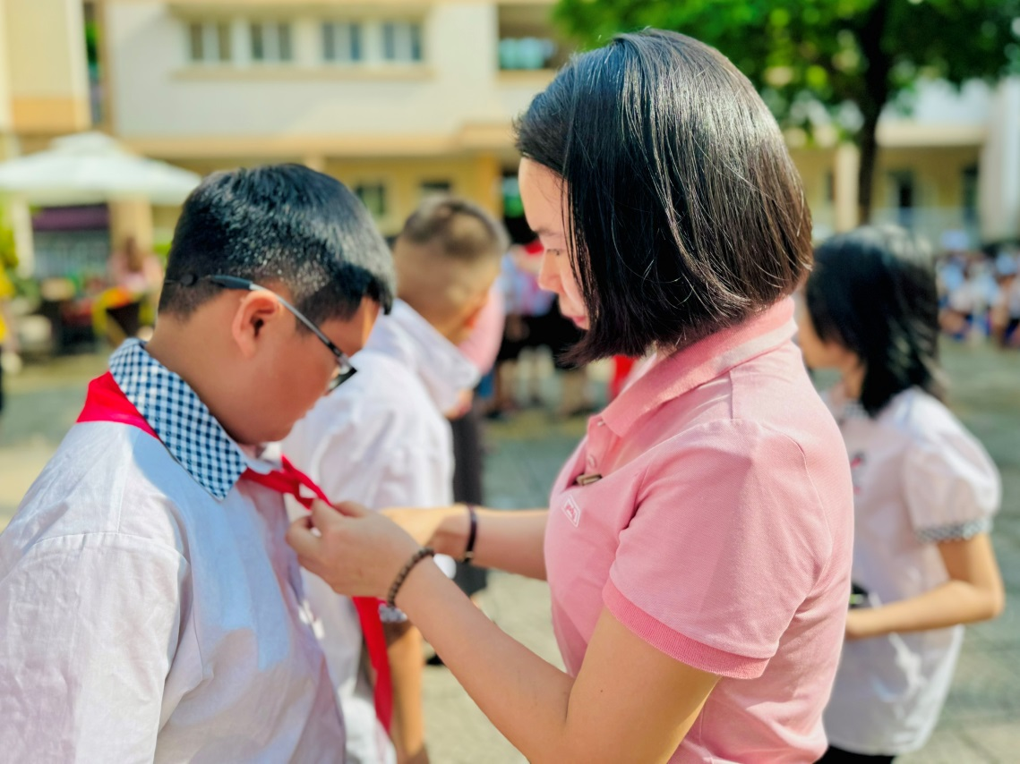
Hình ảnh: Các cô giáo chủ nhiệm trao khăn quàng đỏ cho các bạn Đội viên
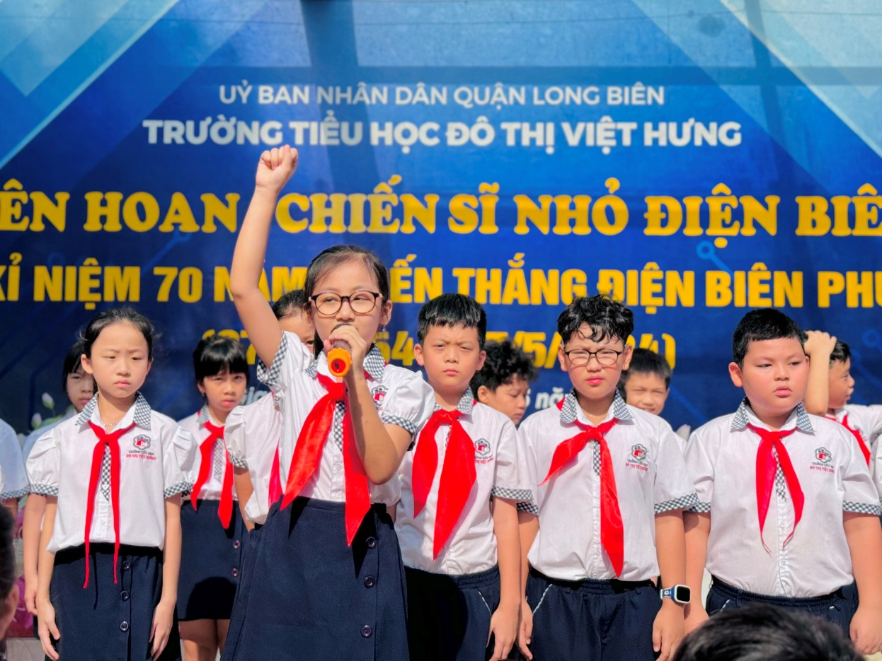
Hình ảnh: Bạn: Diệp Anh – Lớp 3A1 đọc lời hứa Đội viên trong buổi lễ
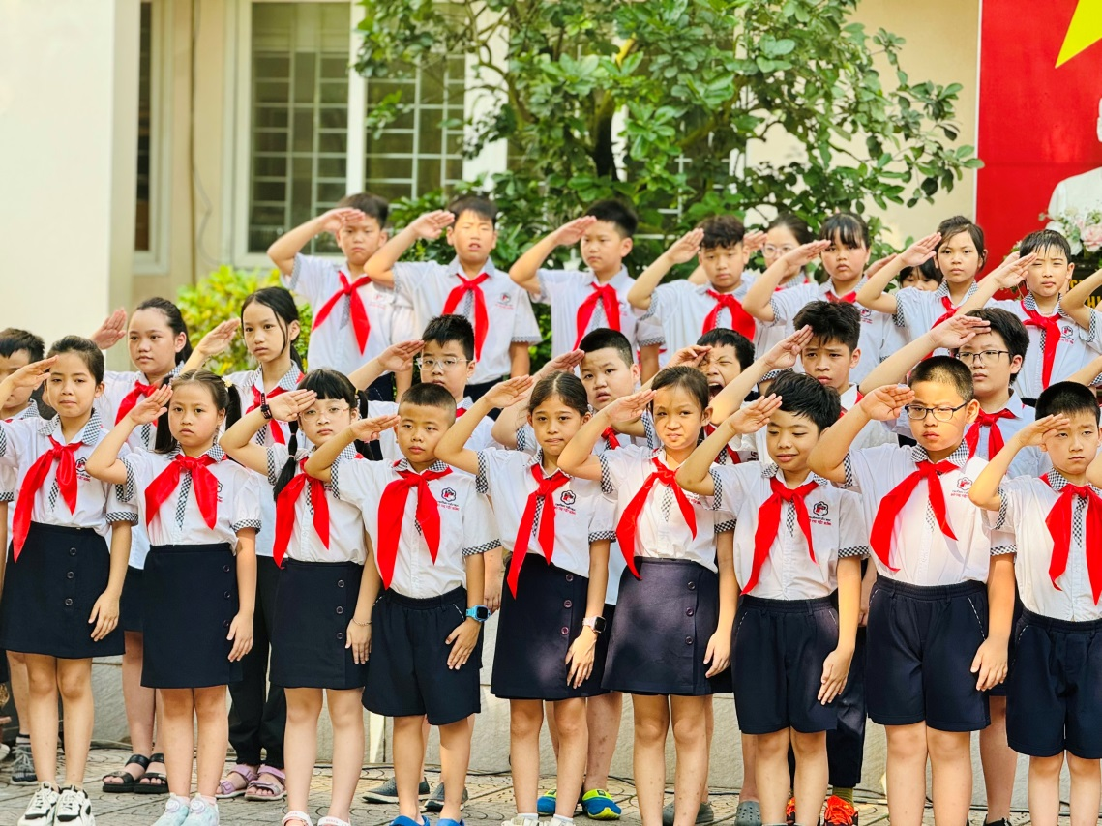
Hình ảnh: Các bạn Đội viên thực hiện Nghi thức Đội
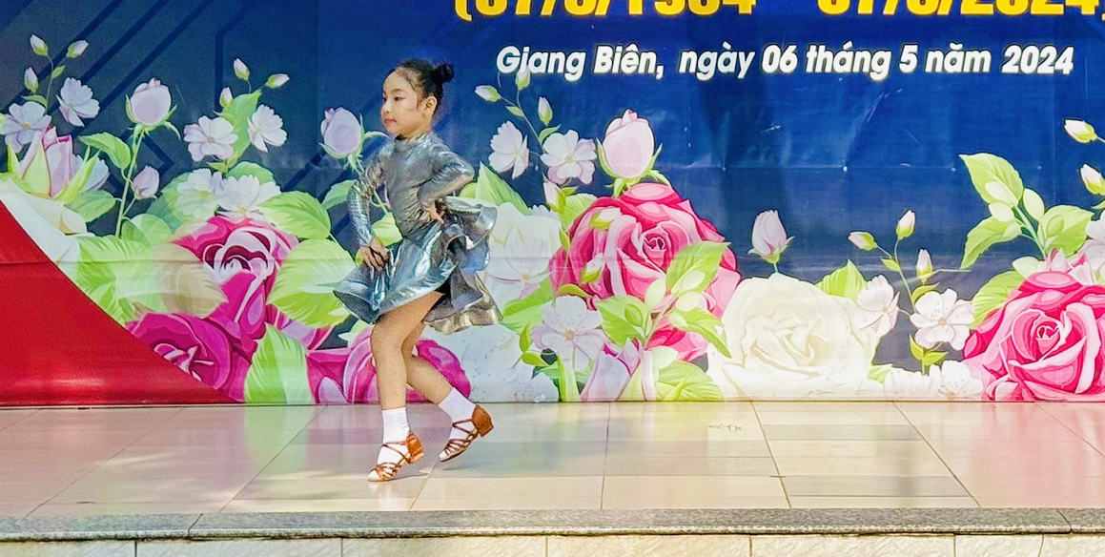

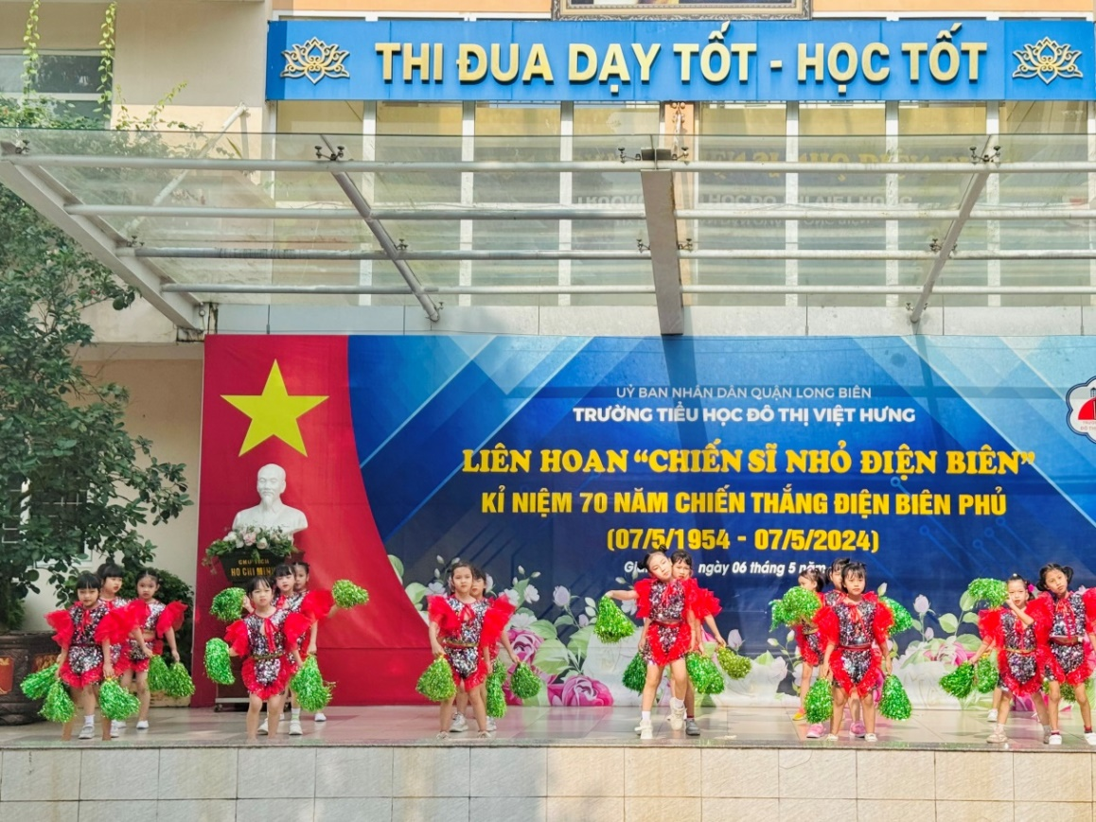
Hình ảnh: Tiết mục văn nghệ chào mừng Lễ kết nạp Đội viên
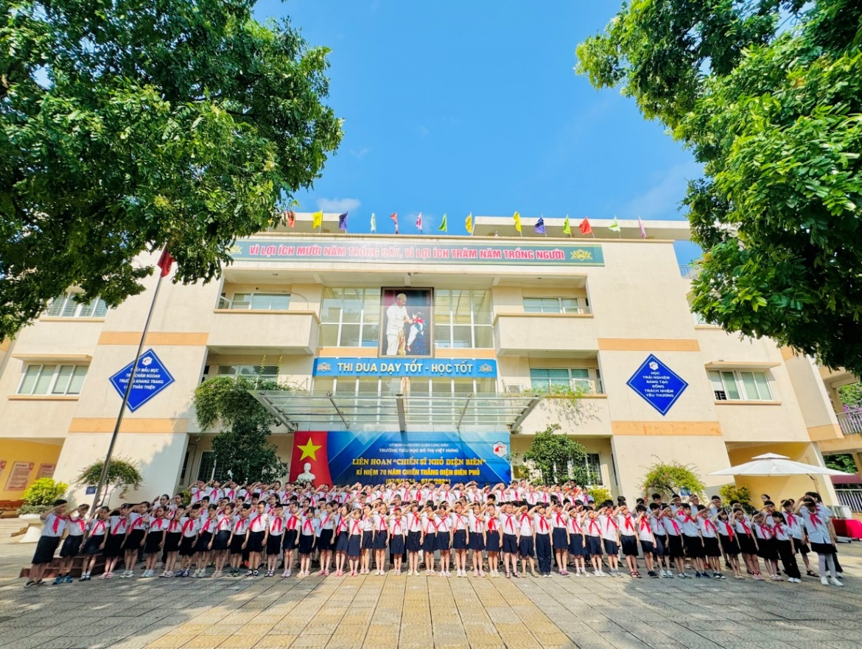
Hình ảnh: Các bạn Đội viên mới chụp ảnh kỷ niệm
Tác giả: Cô giáo Đoàn Thị Thảo

